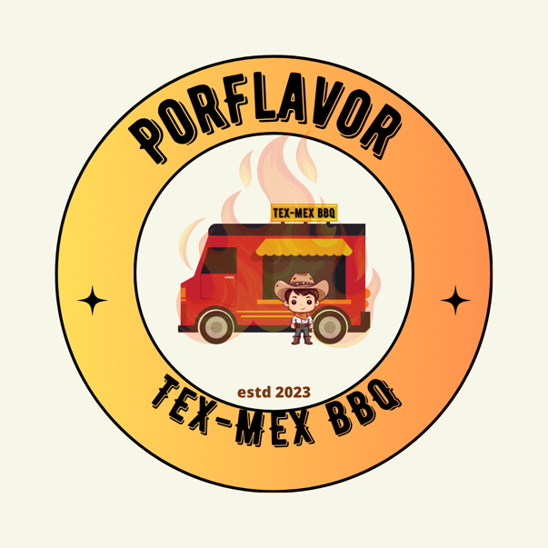
🌮 PORFLAVORFOOD — CANTINA MEXICANA & TEX-MEX SPECIALS
Authentieke smaken, professionele uitvoering, maximale capaciteit.
Bij Porflavorfood combineren we liefde voor smaak met de ervaring van festival- en eventcatering.
Van intieme bedrijfsfeesten tot meerdaagse festivals met duizenden bezoekers — wij leveren niet alleen eten, maar beleving.
Onze twee foodconcepten bieden organisatoren de flexibiliteit om te kiezen tussen de kleurrijke, levendige Mexicaanse keuken of de robuuste, smoky Tex-Mex BBQ. Beide worden uitgevoerd met dezelfde precisie, snelheid en professionele flow.

🌴 CANTINA MEXICANA
De smaak van Mexico op jouw terrein.
Cantina Mexicana brengt de levendige sfeer van de Mexicaanse straatmarkten naar je event.
Verse tortilla’s, slow-cooked carnitas, limoen, koriander en salsa’s vol pit – alles bereid met verse ingrediënten en passie.
We werken met een strakke mise-en-place, snelle service en showelementen die het publiek trekken.
Of het nu gaat om taco’s uit de hand, loaded nacho’s of burrito bowls: onze gerechten zijn vers, kleurrijk en festivalproof.
💡 Ideaal voor: zomerse festivals, publieksevenementen, bedrijfsfeesten en crewcatering.
Signature dishes:
- Taco’s met birria beef en al pastor chicken
- Burrito bowl met chicaron pork of onze bloemkool burnt ends
- Loaded nacho’s met een van onze smokey vleessoorten en guacamole

🔥 TEX-MEX SPECIALS
Texas BBQ meets Mexicaanse flair.
Onze Tex-Mex Specials zijn gemaakt voor liefhebbers van vuur, rook en comfortfood.
Hier smelten de smaken van Texas en Mexico samen tot stevige gerechten met karakter.
Van de Ofyr komen geurige brisket tacos, jalapeño mac & cheese en pulled beef sandwiches – pure BBQ-power met een Mexicaanse twist.
Het is food dat blijft hangen — letterlijk en figuurlijk. De combinatie van het open vuur, de geur van rook en het vakmanschap van de pitmasters zorgt voor een onvergetelijke eetervaring.
💡 Ideaal voor: muziekfestivals, outdoor events, bedrijfsfeesten met karakter en VIP-catering.
Signature dishes:
- Brisket burger met huisgemaatk saus en een bacon en ui jam (“Brisket Bandito”)
- Birria beef sandwich, met gesmolten cheddar en zoet zure ui (“Smokey Juan sandwich”
- “Sinor Smoke” rib sandwich, perfect gesmokede spareribs op een brioch bun met bbq saus
- Al pastor chicken sandwich met ananas salsa (“Pollo Loco sandwich”
- Gringo Smash burger, classic 2 pattys amerikaanse kaas, en huisgemaakte burger saus

⚙️ CAPACITEIT & FLEXIBILITEIT
Porflavorfood is gebouwd op efficiëntie. Dankzij onze professionele mise-en-place, gestroomlijnde werkflow en mobiele keuken kunnen wij snel en consistent grote aantallen serveren — zonder concessies aan kwaliteit.
Personeel | Capaciteit per uur | Geschikt voor
2 personen | ± 75 porties/uur | Kleine events, crew catering
3 personen | ± 125 porties/uur | Middelgrote festivals of bedrijfsfeesten
4 personen | ± 150 porties/uur | Drukke dagdelen, lunchpieken
5+ personen | 200–250 porties/uur | Grote festivals & main events
Onze maximale capaciteit ligt rond 250 porties per uur, afhankelijk van het menu en de publieksstroom.
We schakelen moeiteloos op tussen kleinere en grotere events — van 100 tot 2.000 porties per dag.

🧑‍🍳 PROFESSIONELE UITVOERING
- Crew: ervaren cateraars en koks met festivalervaring
- Uitrusting: professionele foodtruck + mobiele keukens (gas/elektra)
- Uitgifte: efficiënt ingericht voor snelheid & presentatie
- Hygiëne & veiligheid: voldoen aan alle HACCP-normen
- Showelement: Ofyr-vuurschalen, Amerikaanse smoker BBQ voor geur, beleving en branding
Ons team werkt met dezelfde toewijding, of het nu gaat om een intieme crewcatering of een mainstage festivalplein.

🎉 WAAROM PORFLAVORFOOD
✅ Twee onderscheidende concepten – Mexicaans & Tex-Mex
✅ Professioneel team met bewezen capaciteit
✅ Volledige ontzorging voor organisatie & productie
✅ Beleving: vuur, geur, kleur en energie
✅ Consistente kwaliteit – zelfs op piekmomenten
Of je nu een foodcourt wilt vullen met authentieke Mexicaanse flair, of een VIP-gebied met robuuste BBQ-power:
Porflavorfood levert de smaak, de snelheid en de show.

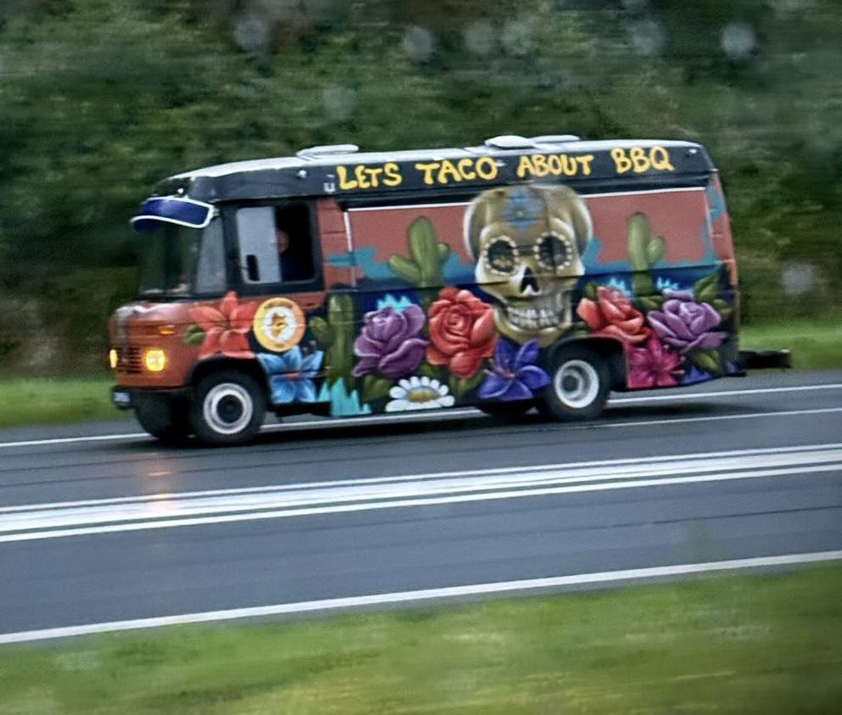
Contact & Boekingen:
📧 info@porflavorfood.nl
🌐 www.porflavorfood.nl
📍 Beschikbaar voor festivals, events & bedrijfscatering in NL & BE

